VOCABULARIO
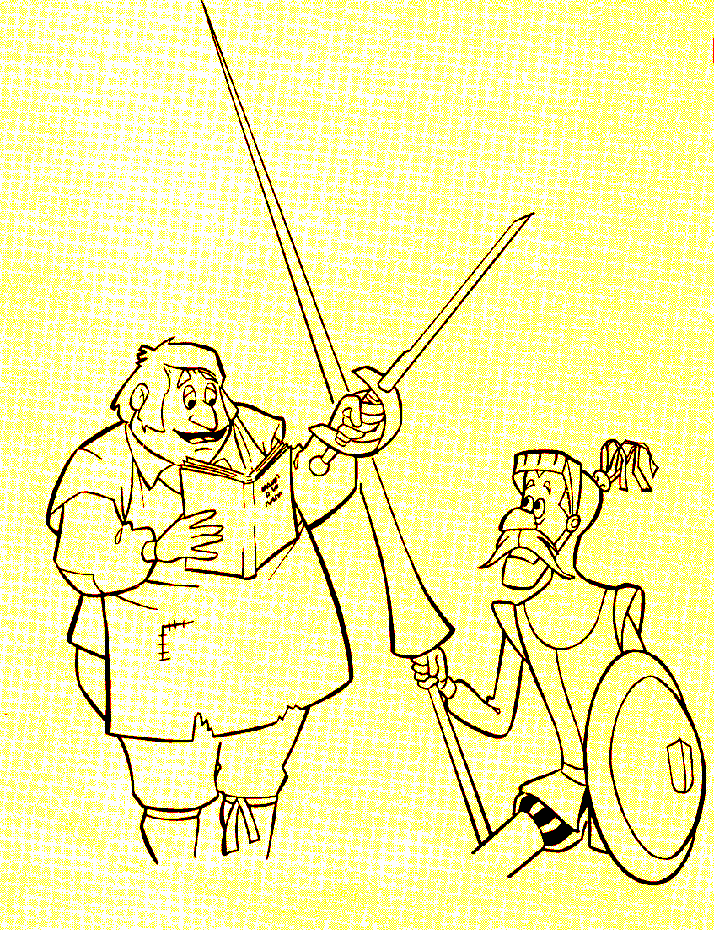
ADARGA
Escudo de cuero que se llevaba en
la izquierda para protegerse en la lucha de los golpes y las armas del contrario.
Podía ser redondo o en forma de corazón.
Algunos llevaban grabado las iniciales y los símbolos del propio guerrero o bien del rey o el señor por el que luchaban o de la orden a la que pertenecían.

HIDALGO
Persona que podía vivir de sus tierras sin tener que trabajar.
Tenía criados y hasta familias enteras que, a cambio de poco más que un sitio donde vivir, le sembraban las tierras y le cuidaban el ganado (cabras, vejas, caballos, cerdos, gallinas...).
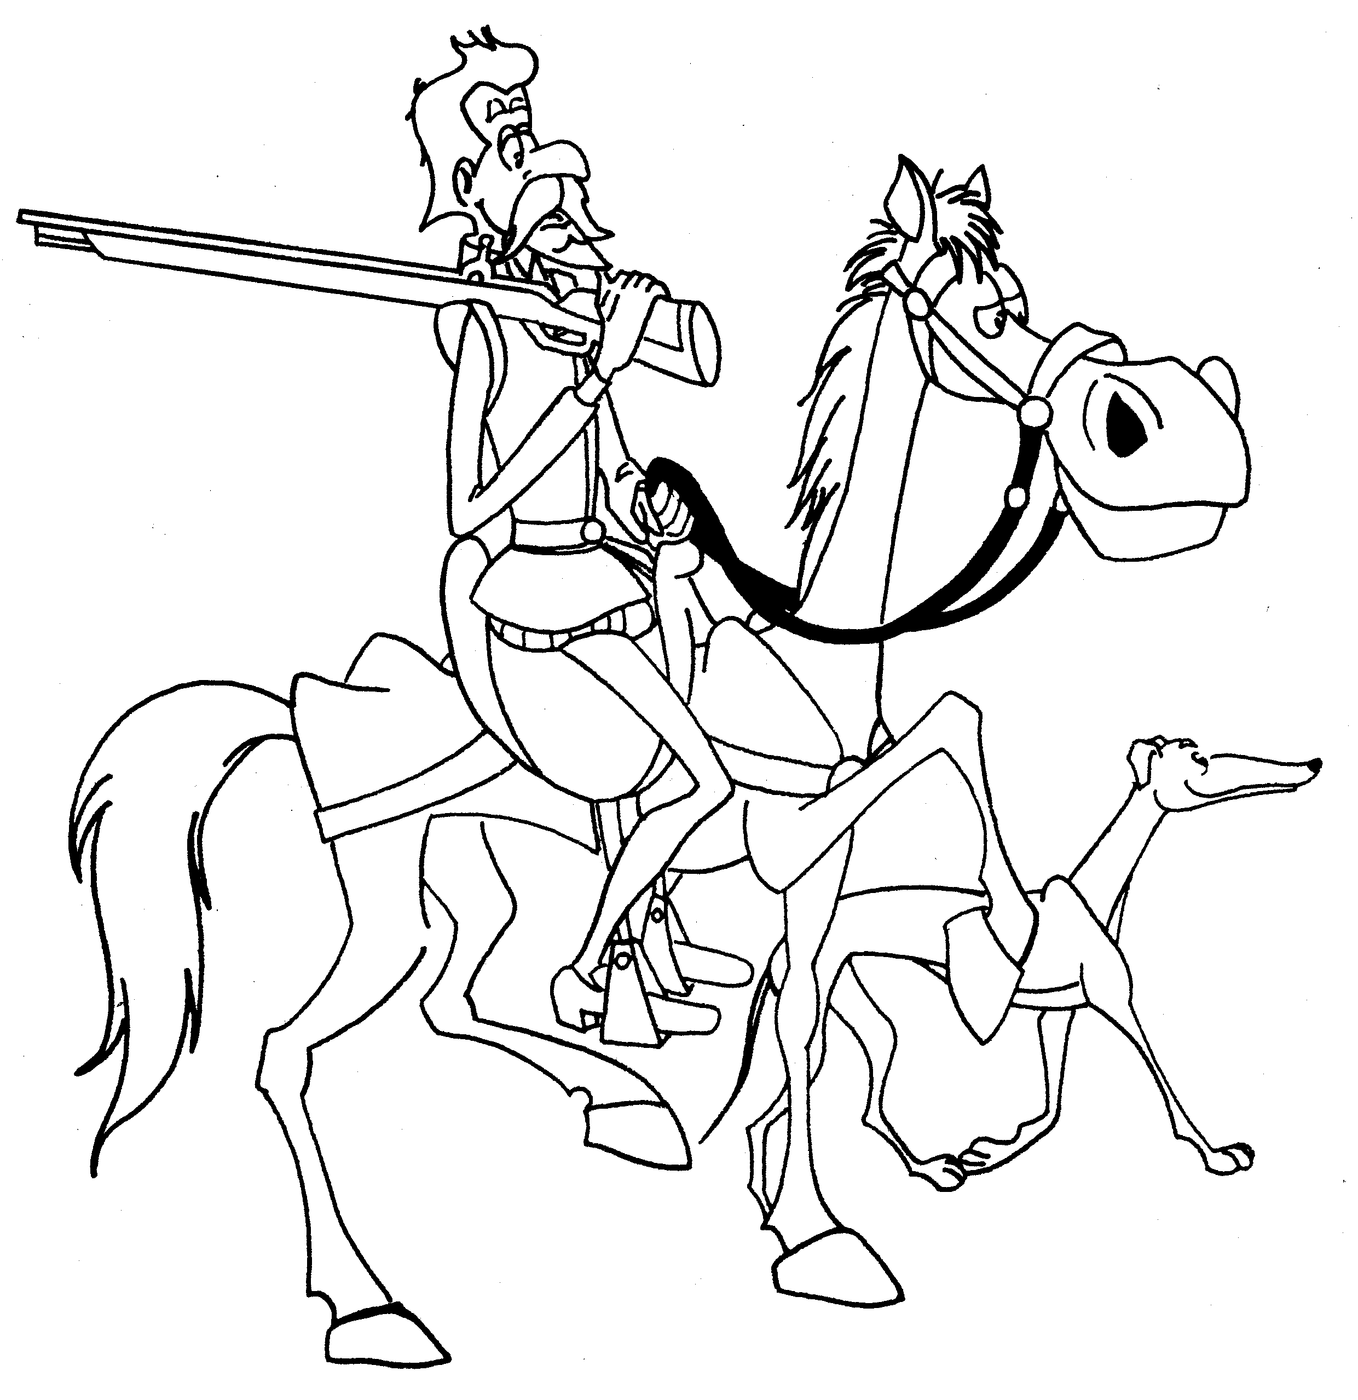
El sólo tenía que cuidar que todos sus empleados le pagaran bien el dinero que sacaban en los mercados. la venta de estas cosas. El resto del tiempo lo pasaban haciendo aquello que más les gustara, como salir de caza, asistir a fiestas, practicar la lucha,
viajar, leer libros y escribir y contestar cartas, reunirse largas horas con los más sabios, etc., etc.
Pues no estaba bien visto ni era propio de Rey, de Señor, de Caballero o de Hidalgo hacer otro tipo de trabajos.

ROCÍN: Caballo de trabajo. Se tiene para tirar del carro, traer o llevar cosas de peso y para ayudar en las tareas del campo.

GALGO:

SAYO:

CALZAS:

PANTUFLOS:

